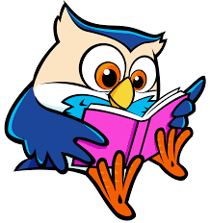SLOVENŠČINA 17. 3. 2020

Beri vsaj 15 minut knjigo po izbiri. Zakaj? To izveš v naslednji pesmici.
Nataša Golob KNJIGE
Knjige so doma na polici.
Tam so zaprte. Tako spijo
in seveda molčijo.

Ko jih vzamem v roke,
se črke spletejo v zgodbe,
take vesele in resnične,
lažnive in mične,
pustolovske in indijanske,
ki vriskajo po dvoriščih
in parkih in gozdovih,
ki s pticami in metulji silijo pod nebo.

Če so knjige zaprte, molčijo.
Potem za njih ne vemo
in je tako,
kot bi jih ne bilo.

- Nadaljuj s pripravo na govorni nastop.
- Vzemi črtni zvezek in zapiši naslov: MOJE IME in datum.
Prepiši in nadaljuj. Bodi pozoren na vsako besedo.
M | mami, muca, miš, metla, marjetica, mak, med, metulj, medved
I | iskra, igra,…
L | levinja,…
E
N
A

J | Ježek, jelka,…
E | Eskim,…
L
K
A

Napiši svoje ime in čim več besed na začetne črke.

